Белорусско-Российский университет принял участие в 17-ой Специализированной выставке «Точные измерения – основа качества и безопасности / MetrolExpo-2021»

Белорусско-Российский университет 18-20 октября 2021 г. принял участие в коллективной экспозиции научно-технических разработок Министерства образования Республики Беларусь на 17-ой Специализированной выставке «Точные измерения – основа качества и безопасности / MetrolExpo-2021». Организаторами мероприятия выступили Министерство промышленности и торговли Российской Федерации и Федеральное агентство по техническому регулированию и метрологии (Росстандарт).
Университет представил декан электротехнического факультета Болотов Сергей Владимирович с научными разработками ученых университета:
1. Информационно-измерительный комплекс для исследования и контроля процессов дуговой сварки (разработчик канд. техн. наук, доц. Болотов С.В.);
2. Система оперативного дистанционного контроля влажности ППУ изоляции гибких предварительно изолированных труб (разработчики – канд. техн. наук, доц. Болотов С.В., Герасименко Н.В., Почуйко В.Н.);
3. Системы управления на основе технологии виртуальных приборов (разработчики – канд. техн. наук, доц. Болотов С.В., Герасименко Н.В., Курлович И.В.).

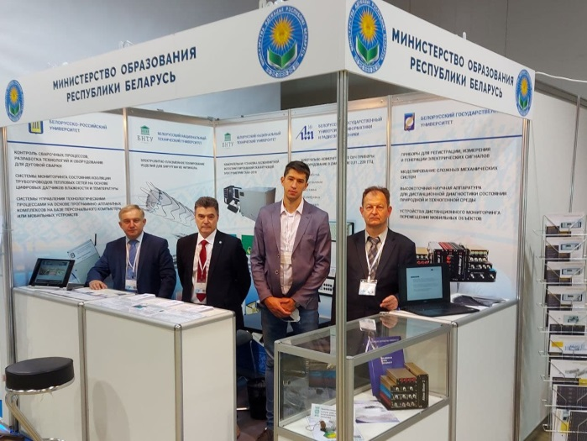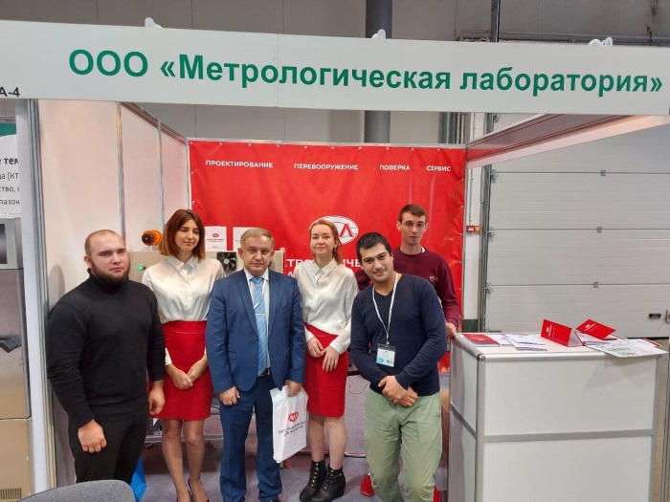

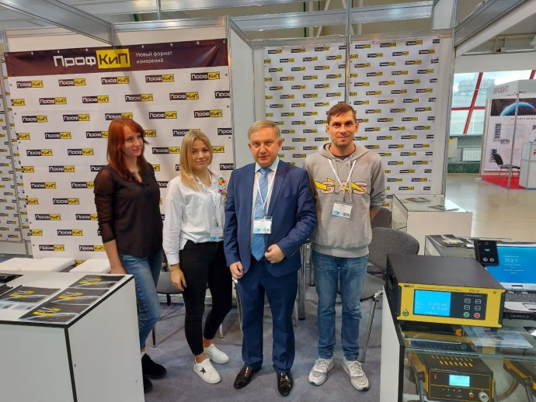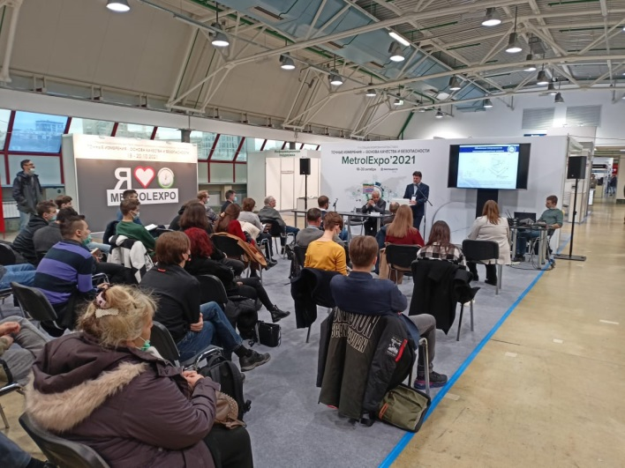

На мероприятии прошли переговоры и достигнуты предварительные договоренности с представителями промышленных предприятий о внедрении результатов разработок ученых Белорусско-Российского университета.
Справочно. Выставка проходила в рамках Российской промышленной недели, где также представлены: «Технофорум» (политическая выставка оборудования и технологий обработки конструкционных материалов), «RUSWELD» (специализированная выставка оборудования, технологии и материалов для процессов сварки и резки), «Территория NDT» (специализированная выставка и форум в области технологий и оборудования неразрушающего контроля и технической диагностики). Тематика выставки: метрология; измерения; испытания и аналитика; диагностика и контроль; промышленная автоматизация.

